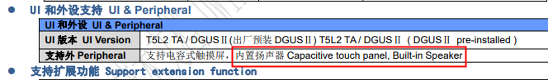

1.因为这个屏外设没有蜂鸣器：

所以触摸伴音需要选音乐播放：

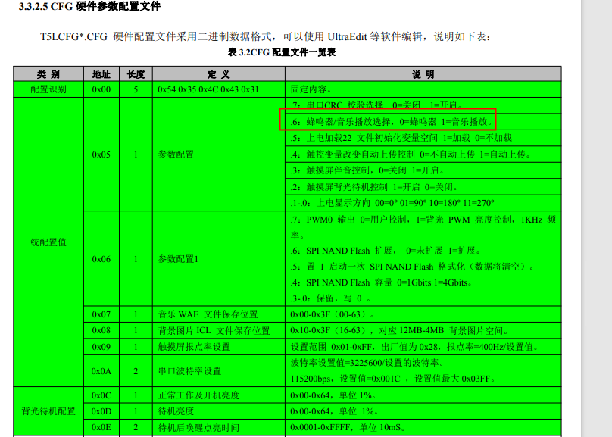

所以CFG配置05位置配79 10位置配的是音乐文件的ID号

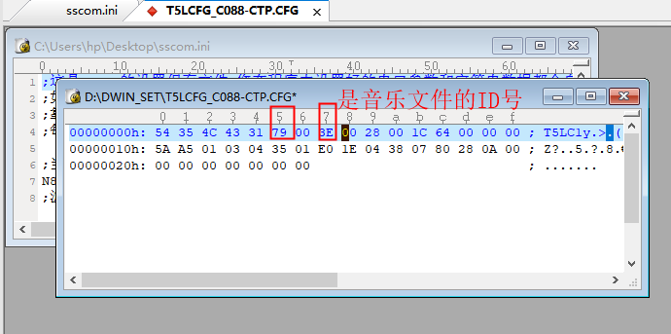

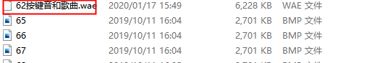

2.音乐文件用开发软件生成.WAE格式

3.做触控控件的时候要勾选语音，并填写ID号

